10月19日上午，罗宗绪工作室在棠湖外国语学校进行工作室的研修活动。
在本次研修活动中，先是由区级学科带头人林亚珊老师上了一节课《幂》，这堂课的特点是：在概念课中应结合学情、结合实际有的放矢，让学生体会概念的生成及运用。
首先，林老师改编了一道生活中实例，让学生感受幂的生成。
然后，老师从浅入深，举出了类似的例子，让学生深入体会幂的基本要素：底数、指数的意义，有利于提高学生的辨析能力和迁移能力，真正做到教会学生学习。
最后，林老师就学生在理解幂的基础上作了拓展提升，训练思维，并回到了本课最初提到的问题，首尾呼应，有始有终，并让学生收获了成功。
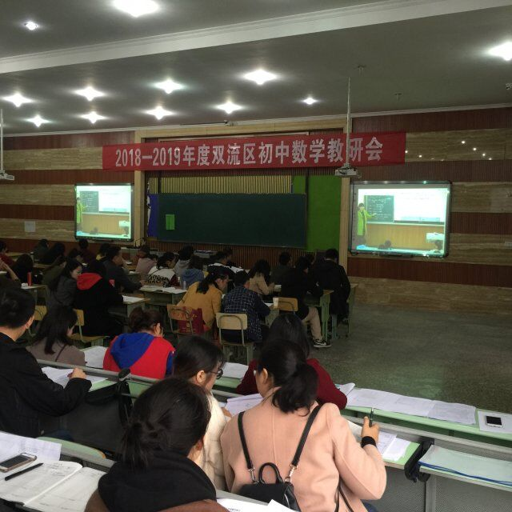
紧接着，棠外杨老师就相同的课题也上了一节课，这堂课的特点是：由浅入深，特别是在幂的理解上，就三个层次，初识—再识—三识，不仅让学生清楚认识到了幂中各要素的意义，而且还能发散思维，无形中让学生悟到解决数学问题的思想方法。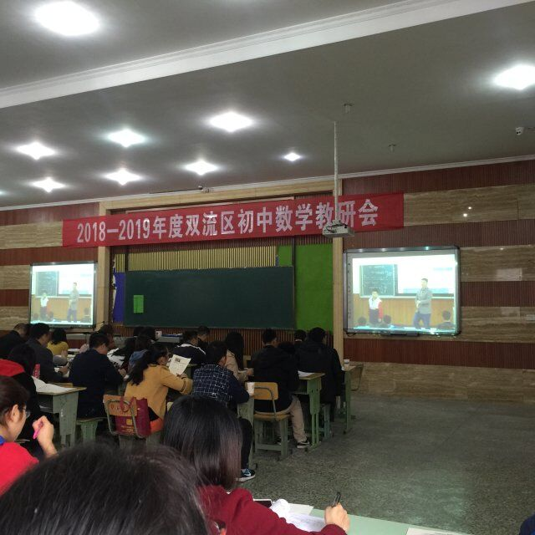
活动最后，由罗宗绪老师作点评，肯定了两位老师的教法，并提出了宝贵意见和建议。
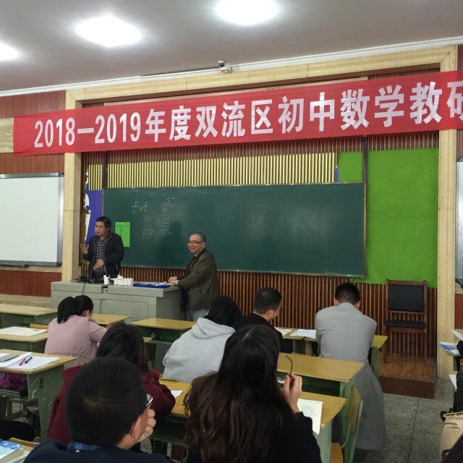

二、双流区罗宗绪名师工作室在双中实验校进行研修活动
10月23日下午，工作室所有成员来到双中实验学校参加研修活动，导师罗宗绪就如何上好三种典型课——概念课、技能课、数学思想方法课，作指导研究，并安排近期工作。
（1）明确工作室的教育理念：教师用数学思想启迪学生智慧，学生用数学眼光欣赏奇妙世界。教学主张：为“思维而教”。课堂教学特点：启示育思，引导善思，构建促思。（教会学生思考）
（2）如何做好数学任务设计：以数学任务推动学生思考，以问题探究为载体，充分暴露学生思维过程，以一般性探究问题结构架构整堂教学过程，设计好一条主线两个活动。注意为思维而教的两项基本功:引导语的收集；如何设问的案例。
（3）近期工作：
林亚珊：《如何上好概念课》
余蕾：《如何上好技能课》
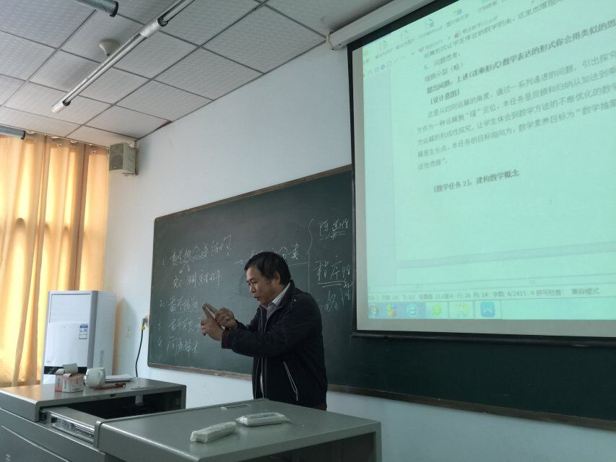
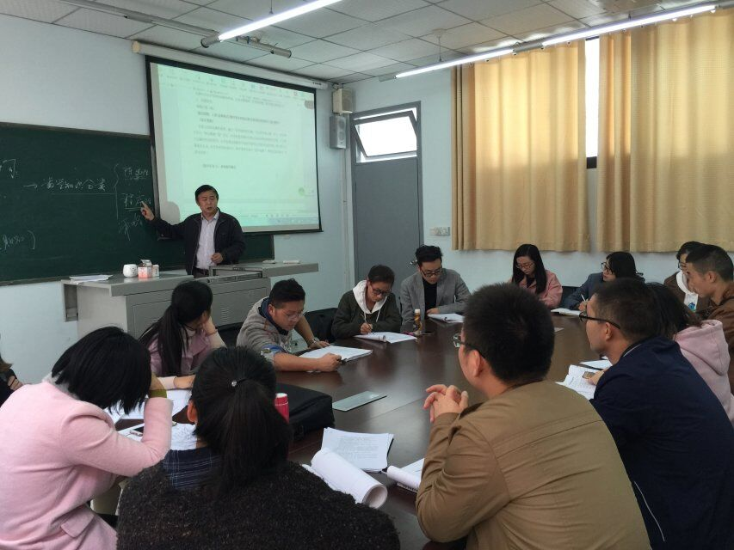

三、双流区罗宗绪名师工作室在双中实验校进行研修活动
10月30日，工作室所有成员来到双中实验学校参加研修活动，导师罗宗绪再次就如何上好三种典型课——概念课、技能课、数学思想方法课，作指导研究。
概念课：
- 数学概念教学的简述（包括什么是数学概念；思维特征；知识层次；思维活动及策略）
- 数学概念教学的目标（包括育人；思维品质；人格健全；思维方法；目标层次。）
- 数学概念课教学任务设计结构
- 设计范例
- 案例分析
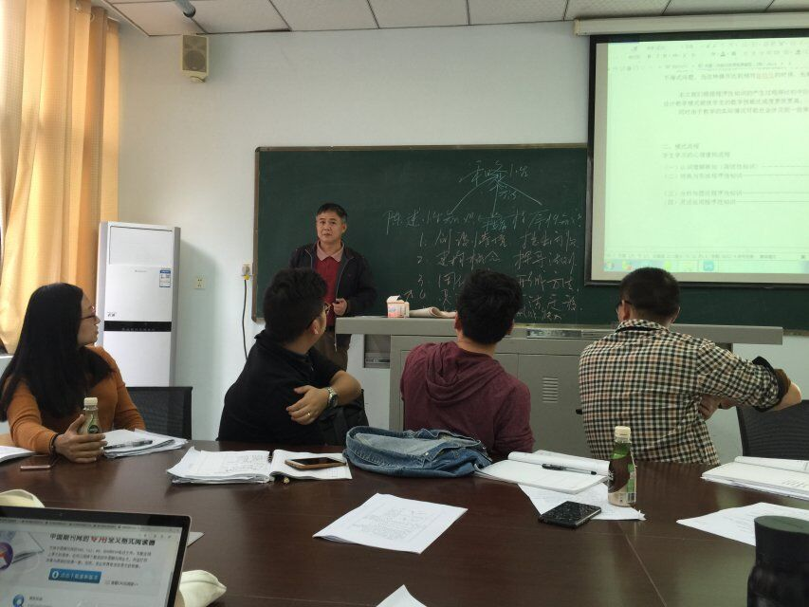
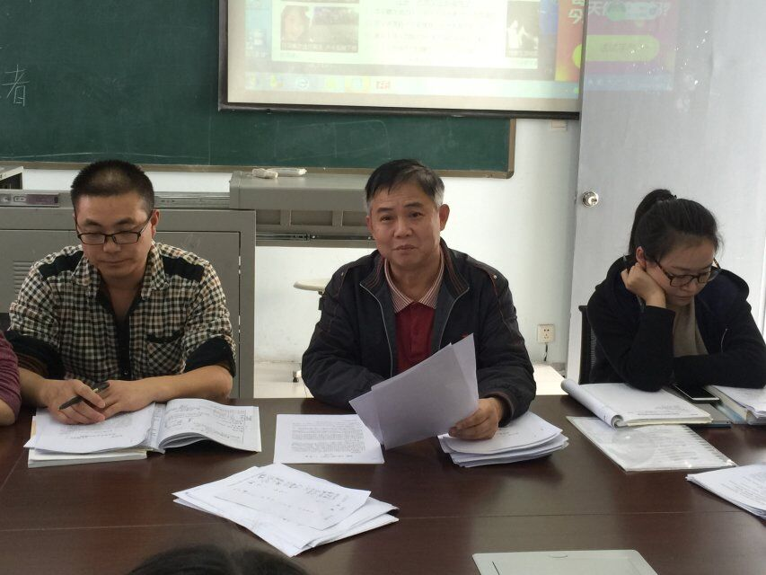

四、双流区罗宗绪名师工作室在双中实验校进行研修活动
11月6日，工作室所有成员来到双中实验学校参加研修活动。
首先欢迎“大雅名师”任莉工作室的到来。
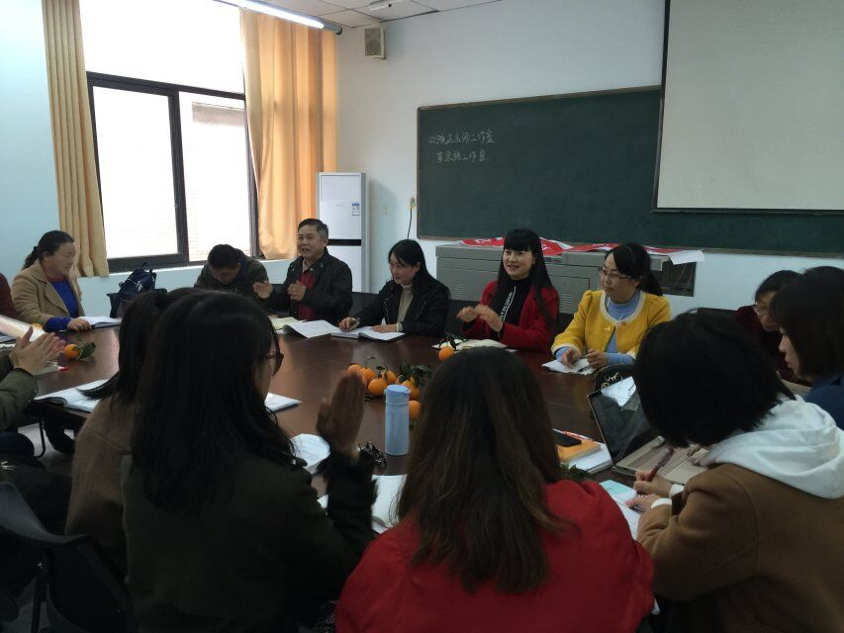
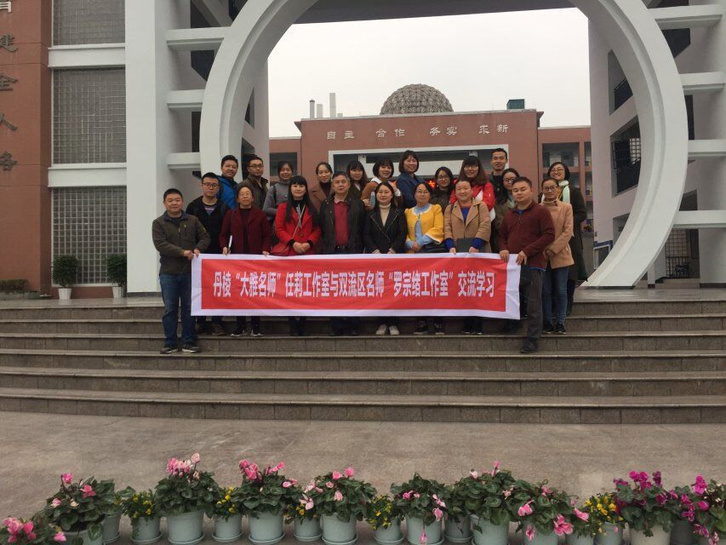
接着由罗老师向任老师等各位介绍工作室理念及研究方向，特别提到了课题研究《初中数学深层次教学案例研究》，得到了任老师等各位老师的高度认同和赞扬。
三由林亚珊老师讲解了她对《如何上好概念课》的理解，先介绍了什么是概念，比如：定义：……叫做……；判定：……是……；性质：。这些都是概念，其中包含了概念的知识的内涵和外延，再来，林老师引入了一堂课例来实实在在的进行分析。
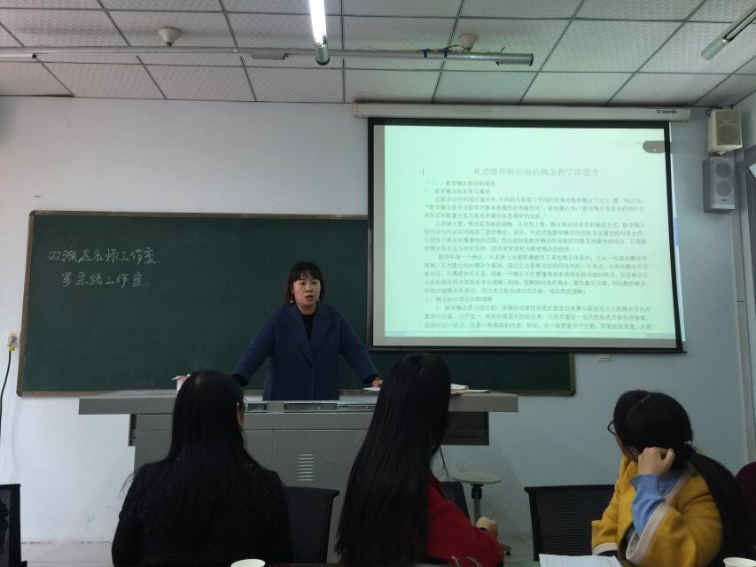
四由余蕾老师讲解了她对《如何上好技能课》的理解，也结合课例总结得出非常实用的5点：创设情境，提出问题；建构概念，探究法则；固化概念，形成方法；变式练习，方法迁移；拓展训练，形成能力。
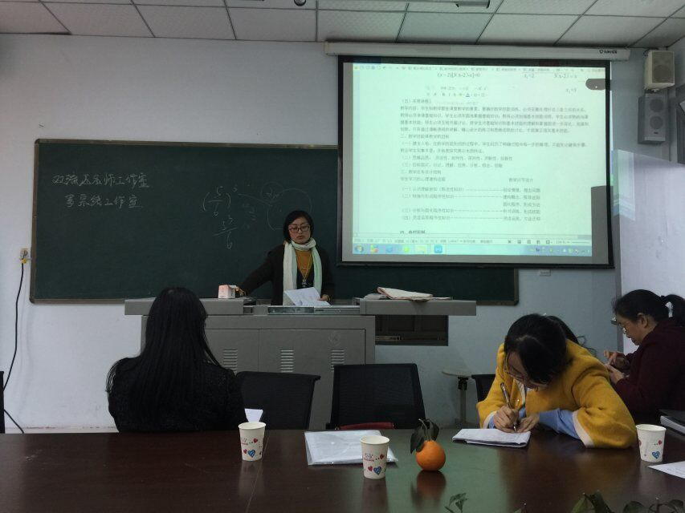

四、双流区罗宗绪名师工作室在双中实验校进行研修活动
11月13日，工作室所有成员来到双中实验学校参加研修活动。
首先由张天涯、刘佳作如何在课堂上使用问题串提高课堂效率的报告。认为问题是数学的心脏，无论在哪种课型中提问题都是一门艺术，而且问题提得好，会有事半功倍的效果，并且给到学生思考的方向和空间，引导学生思维发展。
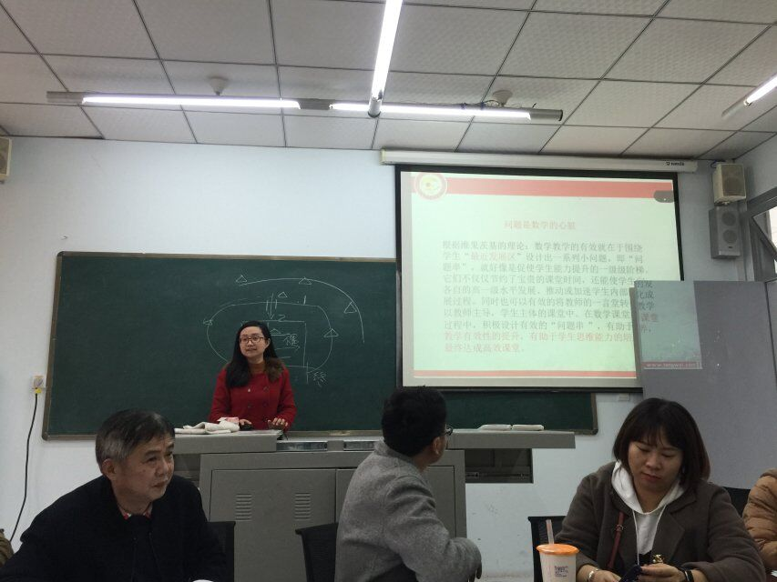
接着由戢思瀚说明问卷调查的问题设置情况，及想要达到的效果。
三由樊谢艳、董必燃结合课例作如何上好数学思想课课例研究报告。谈到了数学思想方法教学的作用，内涵及外延，以及当前数学思想方法课中存在的问题，并结合课例进行了讲解。
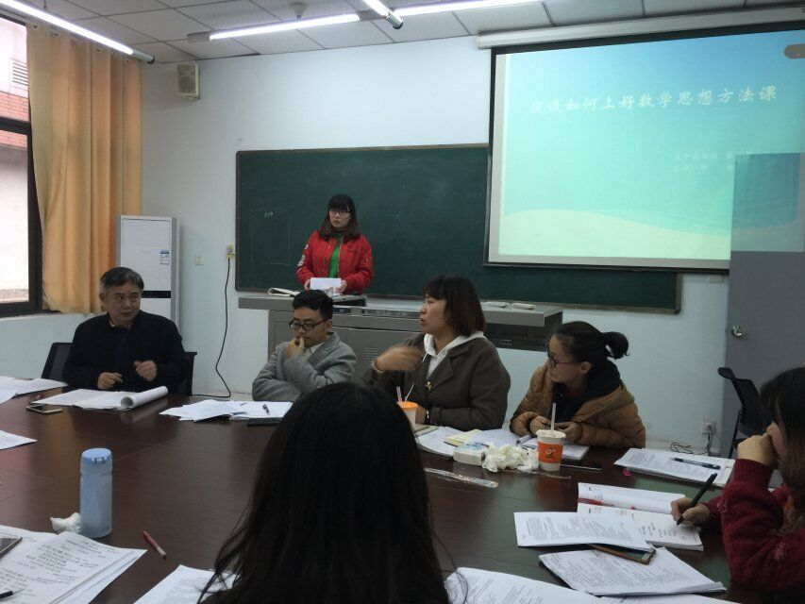
最后导师罗宗绪就各学员提交的作业作总结，提出宝贵修改意见。
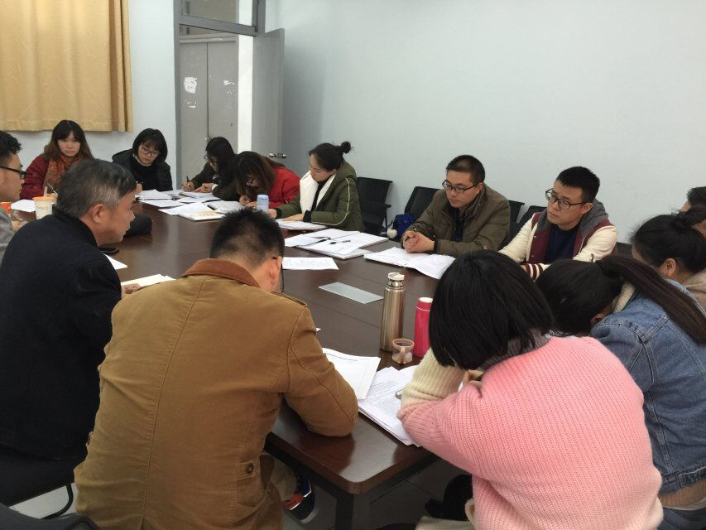

通过近几次的学习，每一位学员都学有所得，收获颇丰，希望将研究所得应用于教学中，提升自己的业务能力，“路漫漫其修远兮，吾将上下而求索。”

